**Упутвство за приступ онлајн настави Технике и технологије**

**Одељење 7-2, група 1, наставник Радован Калабић**

Ученик ће приступити свом одељењу и својој групи на следећи начин:

Кликом на линк <https://classroom.google.com/> отвара се нови прозор,

У десном углу отвореног прозора, кликнути на Add , а потом на **Join class**.

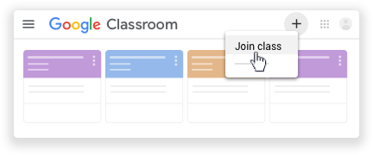

Отвориће се следећи прозор

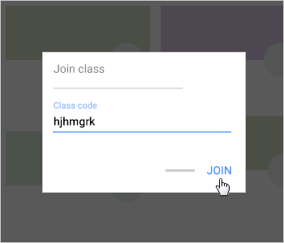

Ученици 7-2 унеће шифру **t5aj7sf**

Потом ће изабрати опцију **Classwork** и приступити лекцијама за ову недељу - Израда техничке документације одабраног производа и избор материјала, операција и алата и редослед њихове примене.

Задатак: Прочитати два документа, одговорити на једно питање у *Google Forms* и нацртати алгоритам и извршити upload слике алгоритма.

Група 1:

**Тара Алчевски**

**Душан Апостоловски**

**Вељко Буцало**

#### Алекса Дехељан

**Лана Ђокић**

#### Јована Ђорђевић

**Теодора Ђорђевић**

**Филип Живојиновић**

**Никола Зечевић**

**Василиса Јевтовић**

#### Дамјан Јевтовић

**Ана-Марија Јелачић**

**Софија Лазић**